编号：0146-2019-2021
不符合项报告
企业名称： | 大庆万达机械科技有限公司 | 不符合报告编号： | 01
受审核部门: 质检部 陪同人员:李晋东
不符合事实描述：
企业未对外部服务供方,《深圳中电计量测试技术有限公司》进行合格供方进行评价，不符合GB/T19022-2003 6.4 外部供方 条款

不符合认证审核准则条款号：GB/T19022-2003 6.4 外部供方
不符合程度：主要不符合____；次要不符合__√___；
审核员(签名)_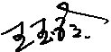__________ 陪同人员(签名)__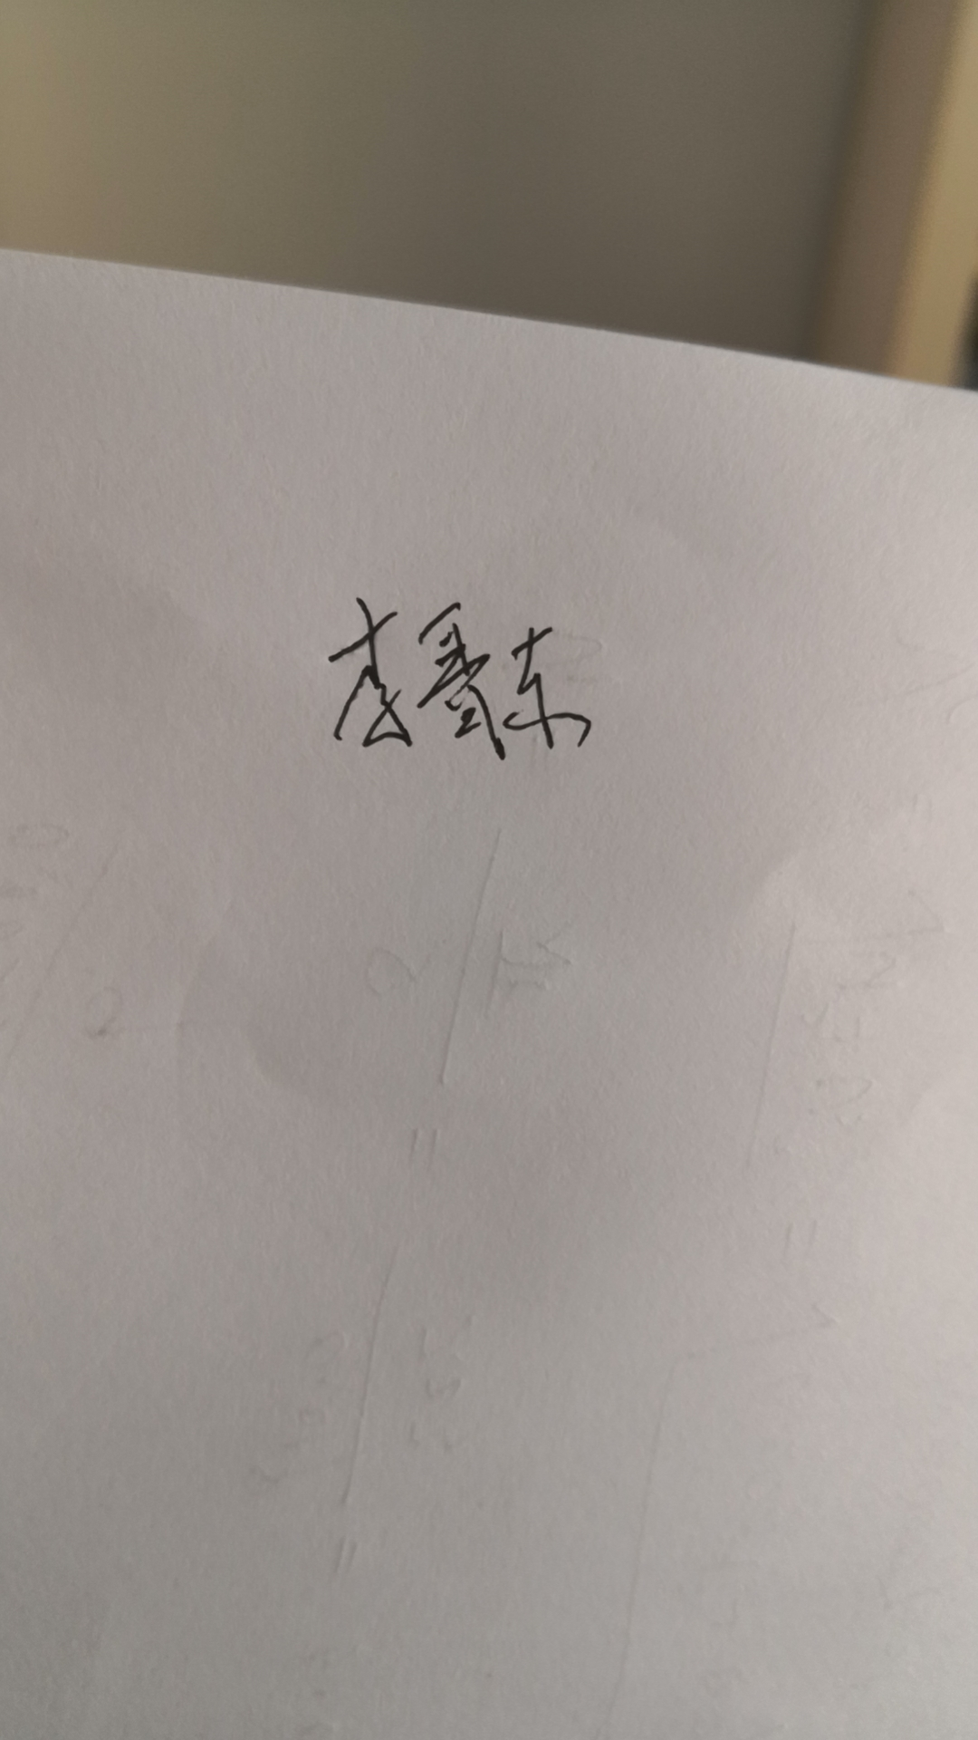_______
企业部门代表（签名）_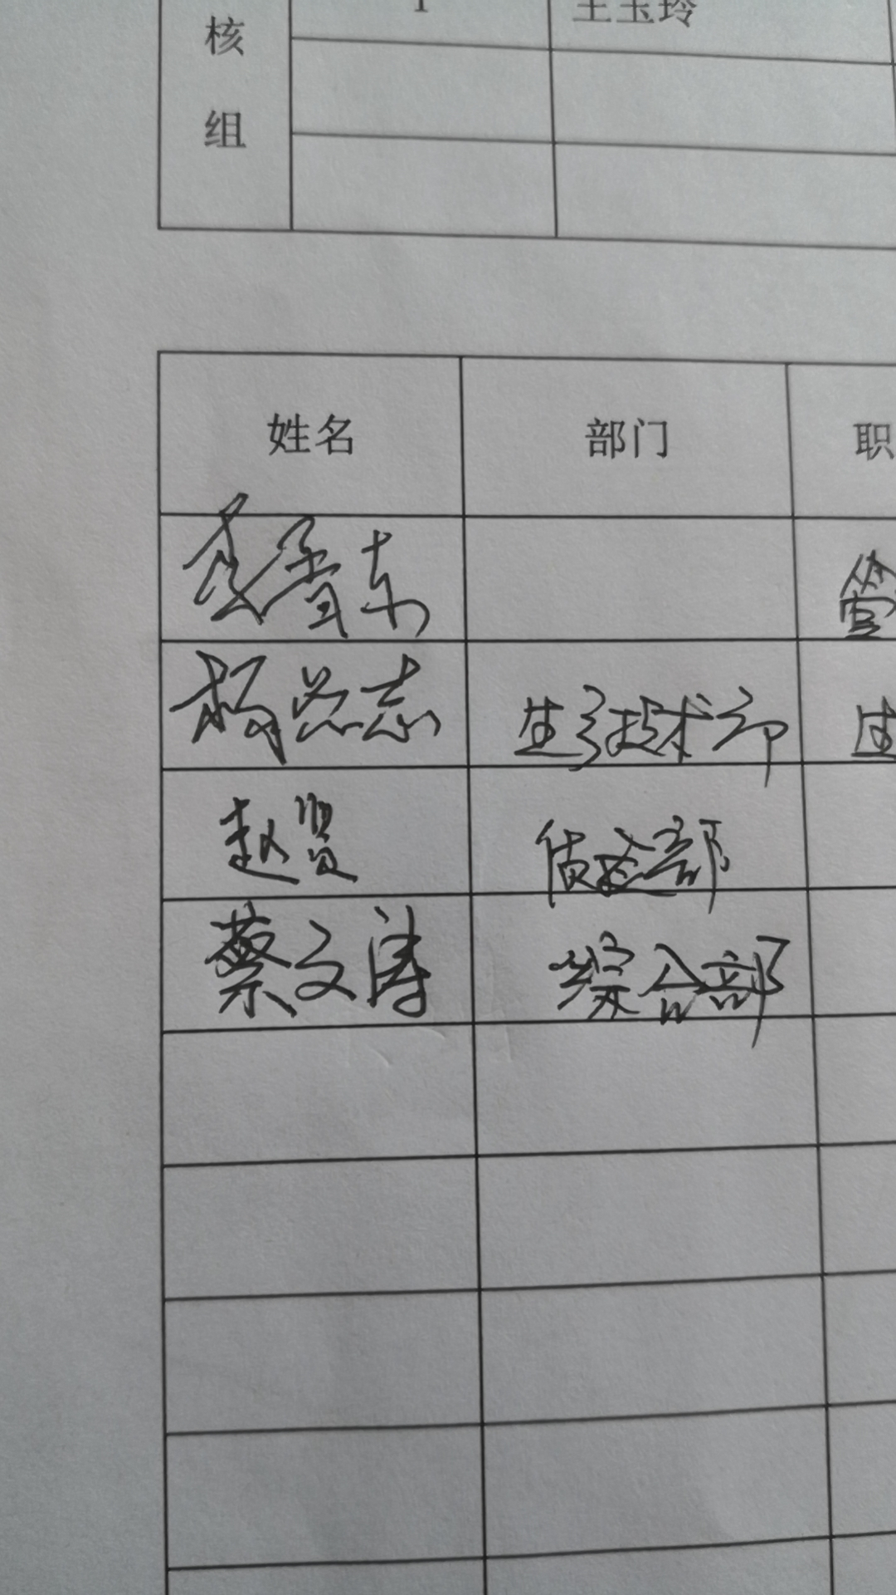________
日期:2021.9.14
纠正措施: 1.已对服务供方深圳中电计量测试技术有限公司进行评价，确认其可以满足要求。
2.对其它供方进行检查杜绝类似问题的发生。

企业部门代表签名: 审核员签名:
纠正措施完成情况:纠正措施已完成整改，符合要求，同意关闭

审核组代表签名: 日期:2021.9.14
可另附页

